KLASA: 944-18/21-01/14
URBROJ: 2176/04-03-21-2
Novska, 24. svibnja 2021.

Na temelju članka 47. stavak 3., alineja 5. Statuta Grada Novske („Službeni vjesnik broj 8/21) i članka 22. Odluke o upravljanju nekretninama u vlasništvu Grada Novska („Službeni vjesnik“ broj 19/13 i 45/17) Gradonačelnik Grada Novske raspisuje

JAVNI NATJEČAJ
ZA PRODAJU NEKRETNINA U VLASNIŠTVU GRADA NOVSKE

I.

Raspisuje se javni natječaj za prodaju nekretnina (građevinska i poljoprivredna zemljišta) na području Grada Novske radi gradnje, formiranja okućnica i stjecanja samovlasništva na nekretninama sukladno namjeni određenoj prostorno planskim dokumentima, kako slijedi:

K.O. NOVSKA

1) z.kč. br. 2666 KUĆA, KBR.23 DVORIŠTE LIVADA KOLODVORSKA ULICA površine 693 m², zk.ul. 3655 k.o. Novska

Početna cijena: 20.000,00 kn
Jamčevina: 2.000,00 kn

Nekretnina se nalazi u Kolodvorskoj ulici na koju ima neposredan prilaz. Nekretnina je u naravi neizgrađeno građevinsko zemljište, iako je u izvatku iz zemljišne knjige upisana kuća koja je evidentirana u katastarskom operatu. U neposrednoj blizini su obiteljske kuće, a nasuprot parcele nalazi se industrijski pogon za preradu drvne mase (bivša tvornica „ DI Trokut“).
Prema Urbanističkom planu uređenja Grada Novske („Službeni vjesnik“ broj 31/07, 49/07 i 19/13) namjena nekretnine je mješovita, pretežito stambena namjena oznake M2.

GRAFIČKI PRIKAZ:

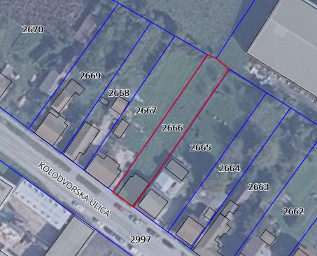

2) z.kč.br. 2822/4 LIVADA ULICA TINA UJEVIĆA, površine 430 m², zk. ul. 4132 k.o. Novska

Početna cijena: 11.000,00 kn
Jamčevina: 1.100,00 kn

Predmetna nekretnina nalazi se u rubnom dijelu grada u ulici Tina Ujevića, neposredno uz gradsku obilaznicu koja je spojena s državnom cestom D47. Nekretnina je u naravi građevinsko zemljište, neuređeno. U neposrednoj blizini nekretnine su obiteljske kuće i neizgrađeno građevinsko zemljište.
Prema Urbanističkom planu uređenja Grada Novske („Službeni vjesnik“ broj 31/07, 49/07 i 19/13) namjena nekretnine je stambena oznake S1.

GRAFIČKI PRIKAZ:

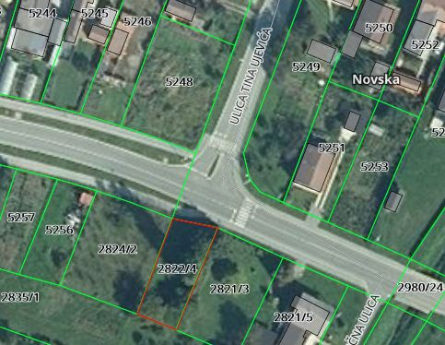

3) zkč.br. 1375/2 ORANICA ULICA JOSIPA JURJA STROSSMAYERA površine 471 m², zk.ul. 1453 k.o. Novska
Predmetna nekretnina nalazi se u gradu Novska, Ulica Josipa Jurja Strossmayera kbr.38. U naravi je neizgrađeno građevinsko zemljište koje se nalazi neposredno iza kč.br. 1375/1. Nekretnina nema neposredan prilaz na javnu površinu nego se isti može ostvariti preko parcele kč.br. 1375/1.
Prema Urbanističkom planu uređenja Grada Novske („ Službeni vjesnik“ broj 31/07, 49/07, 19/13 i 54/18) nekretnina se u cijelosti nalazi u građevinskom području grada Novske u stambenoj zoni (S1).
Početna cijena: 4.000,00 kn
Jamčevina: 400,00 kn

GRAFIČKI PRIKAZ:
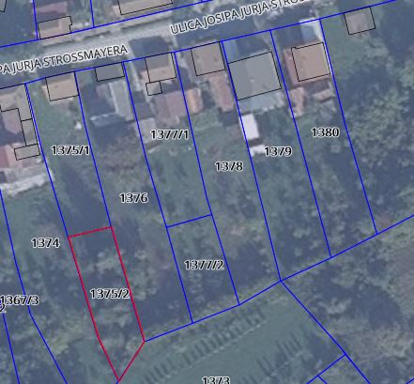

4) zkč.br. 1531 VINOGRAD VLAIĆ BRDO, površine 827 m², zk.ul.2276 k.o. Novska

Početna cijena: 15.000,00 kn
Jamčevina: 1.500,00 kn
Predmetna nekretnina nalazi se u širem centru grada Novske, u Vinogradskoj ulici (iza kbr. 16) bez neposrednog prilaza na ulicu. Moguće je prilaz posredno preko zemljišta kč.br. 1567 i 1547/1 k.o. Novska.
Nekretnina je u naravi neizgrađeno građevinsko zemljište.

GRAFIČKI PRIKAZ:
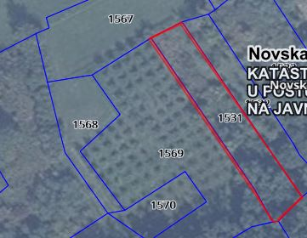

K.O. SUBOCKA

1) z.kč. br. 2259/2 KUĆA KBR 9 I DVORIŠTE STARA SUBOCKA, površine 489 m², zk.ul. 1098 k.o. Subocka

Početna cijena: 9000,00 kn
Jamčevina: 900,00 kn

Nekretnina se nalazi na početku naselja Stara Subocka s prilazom na glavnu prometnicu naselja. U naravi je izgrađeno građevinsko zemljište na kojem se nalazi ruševna stambena građevina (zapaljena obiteljska kuća) koju je potrebno ukloniti dok je ostali dio zemljišta u naravi dvorišni dio parcele.
Prema Prostornom planu uređenja grada Novske („Službeni vjesnik“ Grada Novske broj 7/05, 42/10, 8/13 i 54/18) nekretnina se nalazi u građevinskom području naselja Stara Subocka u izgrađenom dijelu građevinskog područja naselja.
GRAFIČKI PRIKAZ:

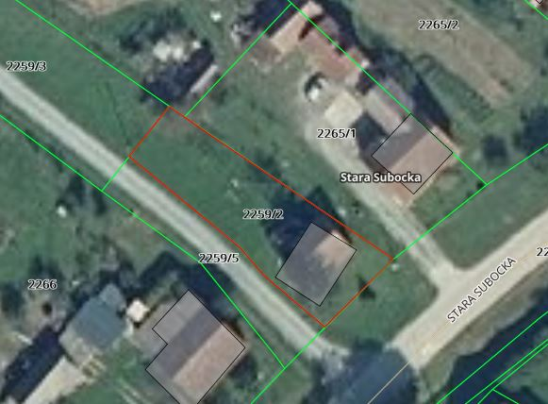

K.O. PLESMO

1) z.kč. br. 594 LIVADA LIVADA U KRČI, površine 2082 m² i zkč.br. 595 ORANICA LIVADA U KRČI, površine 2212 m² upisane u zk.ul. 365 k.o. Plesmo, PRODAJU SE KAO CJELINA

Početna cijena: 8.000,00kn
Jamčevina: 800,00 kn

Predmetne nekretnine u naravi su poljoprivredno zemljište, a nalaze se na početku naselja Plesmo gledajući iz smjera Stare Subocke, od kojih zkč.br. 595 ima neposredan prilaz na asfaltiranu cestu naselja Plesmo.

Prema Prostornom planu uređenja grada Novske („Službeni vjesnik“ Grada Novske broj 7/05, 42/10 i 8/13, 54/18 i 40/20) predmetne nekretnine se u cijelosti nalaze izvan granica građevinskog područja naselja Plesmo.

GRAFIČKI PRIKAZ:
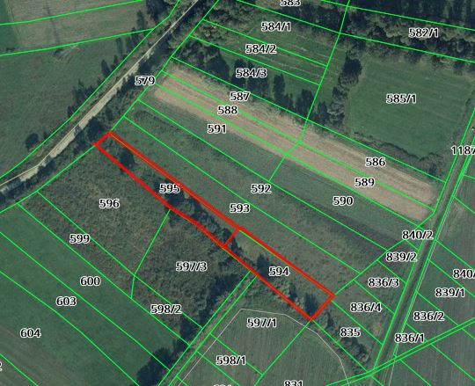

2) zkč.br. 592 LIVADA GORNJA GREDA U KRČI, površine 5050 m² zk.ul. 354 k.o. Plesmo, zkč.br. 836/3 LIVADA PLOVARA U PLOVARI, površine 860 m² zk.ul. 354 k.o. Plesmo, zkč.br. 593 LIVADA U KRČI, površine 5053 m² zk.ul. 413 k.o. Plesmo i zkč.br. 836/4 LIVADA PLOVARA U PLOVARI površine 450 m² zk.ul. 293 k.o. Plesmo, PRODAJU SE KAO CJELINA

Početna cijena: 20.000,00 kn
Jamčevina: 2.000,00 kn

Predmetne nekretnine su u naravi poljoprivredno zemljište koje se nalazi u rubnom dijelu naselja Plesmo od kojih zkč.br. 592 i zkč.br. 593 imaju prilaz na javnoprometnu površinu. Nekretnine se trenutno koriste isključivo za poljoprivredno gospodarenje, te na istima nema trajnih nasada.

Prema Prostornom planu uređenja grada Novske („Službeni vjesnik“ Grada Novske broj 7/05, 42/10 i 8/13, 54/18 i 40/20) predmetne nekretnine se u cijelosti nalaze izvan granica građevinskog područja naselja Plesmo.

GRAFIČKI PRIKAZ:

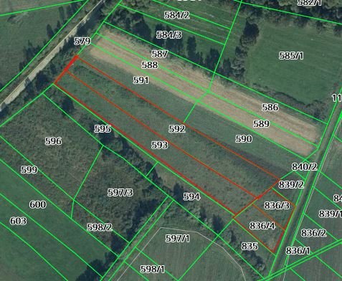
3) zkč.br. 174 KUĆA BROJ 114 SA DVORIŠTEM U SELU, površine 486 m² upisana u zk.ul. 365 k.o. Plesmo i zkč.br. 616 ORANICA KRČ U KRČI, površine 3219 m² upisana u zk.ul. 365 k.o. Plesmo, PRODAJU SE KAO CIJELINA

Početna cijena: 32.000,00 kn
Jamčevina: 3.200,00 kn

Predmetna nekretnina nalazi se u naselju Plesmo, Plesmo kbr. 71 na glavnoj prometnici (županijska cesta) na koju ima neposredan prilaz. Nekretnina se ne koristi duži vremenski period, te prema trenutnom stanju adaptacija niti sanacija nekretnine nije opravdana. Nekretnina zkč.br. 616 k.o. Plesmo u naravi je poljoprivredno zemljište izduženog oblika bez prilaza na javnoprometnu površinu.

Prema Prostornom planu uređenja grada Novske („Službeni vjesnik“ Grada Novske broj 7/05, 42/10 i 8/13, 54/18 i 40/20) predmetna nekretnina se u cijelosti nalazi u granicama građevinskog područja naselja Plesmo – izgrađeni dio građevinskog područja.

GRAFIČKI PRIKAZ:

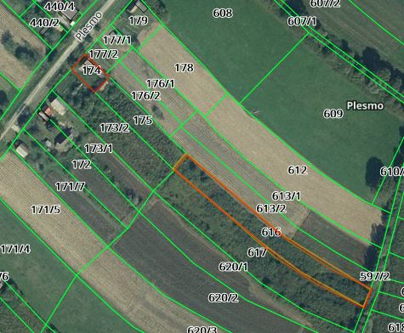

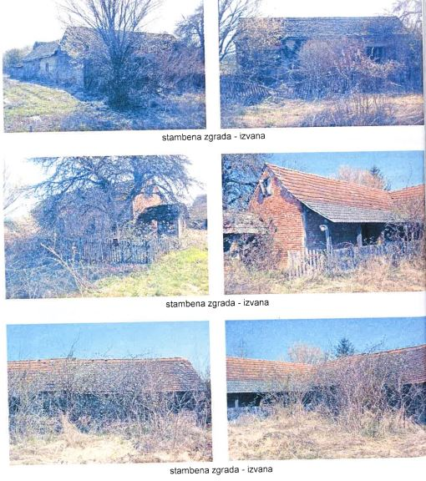

NAPOMENA:

Grafički prikazi preuzeti su sa stranice: geoportal.dgu.hr

Kupoprodaja se obavlja po načelu VIĐENO – KUPLJENO.

Grad Novska ne odgovara za eventualnu neusklađenost podataka koji se odnose na površinu, kulturu ili namjenu nekretnina, a koji mogu proizaći iz katastarske, zemljišnoknjižne i druge dokumentacije i stvarnog stanja u prostoru. Površina predmetnih nekretnina preuzeta je iz podataka navedenih u posjedovnici zemljišnoknjižnog uloška za navedene nekretnine.

Troškovi formiranja građevinskih parcela putem geodetskog elaborata i uspostavljanje međa nisu uključeni u početnu cijenu.

Grad Novska ne odgovara za eventualne neupisane terete na nekretninama (služnosti).

Javni natječaj provodi se podnošenjem pismenih ponuda u zatvorenim omotnicama po postupku i uvjetima propisanim Odlukom o upravljanju nekretninama u vlasništvu Grada Novska („Službeni vjesnik“ Grada Novske broj: 19/13, 45/17).

II.

Pravo sudjelovanja u Javnom natječaju imaju fizičke osobe državljani Republike Hrvatske, pravne osobe registrirane u Republici Hrvatskoj i strani državljani sukladno pozitivnim propisima Republike Hrvatske pod uvjetom da nemaju dugovanja prema Gradu Novskoj i Republici Hrvatskoj.

III.
Pisana ponuda mora sadržavati sljedeće:
- ime i prezime/naziv ponuditelja, prebivalište/sjedište i OIB,
- oznaku nekretnine za koju se dostavlja ponuda,
- ponuđenu kupovnu cijenu zemljišta u kunama upisanu brojkama i slovima

IV.

Ponudi se obavezno prilažu slijedeći dokazi o sposobnosti ponuditelja:

- dokaz o hrvatskom državljanstvu za domaću fizičku osobu (preslika osobne iskaznice, domovnice), odnosno preslika putovnice za stranu fizičku osobu,
- za pravne osobe izvod iz sudskog, obrtnog ili drugog odgovarajućeg registra ne stariji od 60 dana računajući od dana objave Javnog natječaja, odnosno za obrtnika preslika rješenja ili obrtnice te ovjereni prijevod izvornika isprave o registraciji tvrtke u matičnoj državi (za stranu pravnu osobu ako im je dozvoljeno natjecanje)
- dokaz o uplaćenoj jamčevini,
- potvrda Grada Novske da ponuditelj nema nepodmirenih dospjelih obveza prema Gradu Novskoj,
- potvrda Porezne uprave o stanju duga koja ne smije biti starija od 30 dana računajući od dana objave javnog natječaja,
- izjava o prihvaćanju svih uvjeta iz Javnog natječaja.

V.

Ponude na Javni natječaj dostavljaju se poštom ili predaju neposredno Gradu Novskoj u zatvorenoj omotnici s napomenom “NATJEČAJ ZA PRODAJU NEKRETNINA – NE OTVARAJ”, na adresu Grad Novska, Trg dr. Franje Tuđmana 2/I kat, 44330 Novska.

Ponuditelji su obvezni uplatiti jamčevinu u iznosu od 10% utvrđene početne cijene za nekretnine iz točke I. ovog Javnog natječaja na račun Grada Novska broj: HR40 2340009-1829300005, poziv na broj HR 68 7889 – OIB ponuditelja.
Odabranom ponuditelju jamčevina se uračunava u kupoprodajnu cijenu nekretnine, a ostalim ponuditeljima čija ponuda nije izabrana jamčevina će se vratiti.

VI.

Javni natječaj je otvoren do 10. lipnja 2021. godine do 15 sati.
Javno otvaranje ponuda vršit će se 11. lipnja 2021. godine u 9 sati.
Otvaranju ponuda mogu prisustvovati ponuditelji odnosno njihovi punomoćnici.

VII.

Najpovoljniji ponuditelj je onaj koji uz ispunjenje uvjeta iz ovog javnog natječaja ponudi najviši iznos kupoprodajne cijene za nekretninu za koju je podnio ponudu.
Odluku o odabiru najpovoljnijeg ponuditelja donosi Gradonačelnik Grada Novske na prijedlog Povjerenstva.
VIII.

Odabrani ponuditelj dužan je sklopiti ugovor o kupoprodaji nekretnine sa Gradom Novska u roku od 15 dana od dana dostave odluke Gradonačelnika Grada Novske o odabiru ponuditelja.
Ponuditelj čija je ponuda prihvaćena kao najpovoljnija u slučaju odustanka od ponude ili od sklapanja ugovora o kupoprodaji nekretnine, gubi pravo na povrat jamčevine.
Ako odabrani ponuditelj ne sklopi ugovor o kupoprodaji nekretnine u navedenom roku, gubi pravo na povrat jamčevine, te će se u tom slučaju nekretnina prodati sljedećem najpovoljnijem ponuditelju.
Iznos utvrđene kupoprodajne cijene odabrani ponuditelj dužan je uplatiti na račun Grada Novske u roku od 15 dana računajući od dana sklapanja ugovora o kupoprodaji.

IX.

Ovaj Javni natječaj bit će objavljen na službenoj internet stranici Grada Novske www.novska.hr i na oglasnoj ploči u sjedištu Grada Novske, Trg dr. Franje Tuđmana 2/I kat, a prethodna obavijest o raspisivanju Javnog natječaja bit će objavljena u službenom glasilu Narodne novine.

GRADONAČELNIK

Marin Piletić, prof. v.r.

NAPOMENA

OBAVIJEST o raspisivanju javnog natječaja objavljena je u Narodnim novinama broj 59/2021 od 28. svibnja 2021. godine. ROK ZA PODNOŠENJE PONUDA JE DO 10. LIPNJA 2021. do 15 h.

Grad Novska
Upravni odjel za komunalni sustav,
prostorno planiranje i zaštitu okoliša

